函
受文者 | ： | 國際扶輪3490地區2013-2014年度歸國學生
發文日期 | ： | 2014年07月21日
發文字號 | ： | 國扶辦字第2014072號
主旨 | ： | 函告 2013-2014年度歸國學生歡迎會暨成立第八屆歸國學生聯誼會(Rotex)，請查照。
附件 | ： | 歡迎會議程表、交通路線圖與停車資訊
說 明 ：
- 為歸國學生心得分享及成立地區青少年交換委員會第八屆歸國學生聯誼會（Rotex），特舉辦此歡迎會。

- 請2013-2014年度歸國學生於7月27日（日）前將簡報檔寄至地區RYE辦公室信箱（rye@rid3490.org.tw），至多五頁，若無則免附。每人報告時間為五分鐘以內，且當天不接受現場修改。

- 歸國學生當天務必攜帶兩吋證件用大頭照二張（非生活照），以利製作歸國學生證書。請穿著白色RYE Polo衫與派遣西裝外套出席，勿穿短褲與拖鞋。

- 時間、地點如下：
- 歡迎會日期：2014年8月3日（星期日）
- 歡迎會時間：上午08:30~09:00 報到；09:00~17:30 歸國學生歡迎會
- 歡迎會地點：新北市農會3樓會議室【新北市板橋區縣民大道一段291號】

- 應參加人員：2013-14年度歸國學生、歸國學生家長、地區RYE委員、Rotex（2005-2013年度歸國學生）。歡迎派遣社社長、當屆前社長、社長當選人、社內RYE委員會以及對交換計畫有興趣的家長與學生列席參加。

- 聯絡人：RYE執行秘書 范姜群敬（Ted）、葉竽陵（Amber）
電話：(02)2968-2866 傳真：(02)2968-2856 手機：0933-663490
E-mail：rye@rid3490.org.tw 網址：http://rye.rid3490.org.tw

正本：如受文者
副本：前總監、總監提名人、總監當選人、各分區助理總監、地區副秘書、3490地區扶輪社、地區RYE委員會
地 區 總 監： 洪清暉
青 少 年 交 換 委 員 會 主 委：許麗玲
附件一：歡迎會議程表
地點：新北市農會3樓會議室【新北市板橋區縣民大道一段291號】
日期：2014 年8月3日
司儀：陳定誠TC / 江品諺PP Amychiang / 陳麗情PP Agent
時 間 | 內 容 | 主持人/主講人
08:30~09:00 | 報到、聯誼 | 報到組、Rotex
09:00~09:03 | 宣佈會議即將開始、介紹貴賓 | 司儀
09:03~09:06 | 主委致詞 | 地區RYE主委 | 許麗玲 |  |  | PP Lisa
09:06~09:09 | 總監致詞 | 地區總監 | 洪清暉 |  |  | DG Ortho
09:09~09:12 | 2013-2014年度地區總監致詞 | 2013-2014年度  地區總監 | 吳維豐 |  |  | IPDG David
09:12~09:15 | 2013-2014年度地區主委致詞 | 2013-2014年度  地區RYE主委 | 陳明理 |  |  | CP Ali
09:15~09:18 | 主委當選人致詞 | 主委當選人 | 耿芬 |  |  | PP Fancy
09:18~09:30 | 總監、主委頒贈歸國學生證書  拍攝團體照 | 地區總監  地區RYE主委 | 洪清暉  許麗玲 |  |  | DG Ortho  PP Lisa
09:30~12:20 | 歸國學生報告（每人5分鐘以內） | Rebound學生
12:20~13:00 | 用餐時間＆休息 | 膳食組
13:00~14:00 | 歸國學生報告（每人5分鐘以內） | Rebound學生
14:00~14:40 | 專題演講：反文化衝擊 | 地區副主委  地區保護委員 |  | 姜純仁  陳嗣民 | Arleen  CP Boris
14:40~14:50 | 休息及移動至分組 | Rotex
14:50~16:00 | Rebound學生與多地區特派員會談  (歐洲共21名) | 多地區特派員  多地區特派員 | 張文啟  陳明理 |  |  | PP Joe  CP Ali
14:50~16:00 | Rebound學生與多地區特派員會談  (中南美洲共14名) | 多地區特派員 | 楊素貞 |  |  | PP Betty
14:50~16:00 | Rebound學生與多地區特派員會談  (亞洲／澳洲共4名) | 多地區特派員  多地區特派員 | 鄭泱昌  李威霖 |  |  | PP Car  William
14:50~16:00 | Rebound學生與多地區特派員會談  (北美洲共4名) | 多地區特派員  多地區特派員 | 溫弘吉  姜純仁 |  |  | PP Hydraulic  Arleen
16:00~16:10 | 移動至會議室 | Rotex
16:10~17:20 | 遴選第九屆Rotex會長  說明Rotex章程 | Rotex保姆  Rotex會長 |  | 周信利  邱凡真 |  | PP ISO  Jane
17:20~17:30 | 致贈感謝狀&致謝詞  宣佈閉會 | RYE主委 |  | 許麗玲 |  | PP Lisa

附件二：交通路線圖與停車資訊

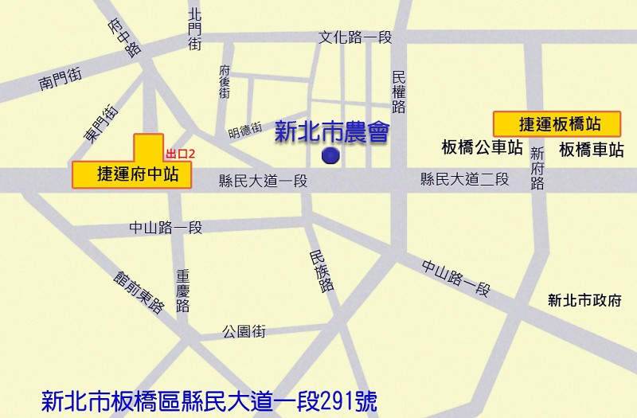

  - 停車資訊：
停車場名稱： | 府後立體停車場--N8
停車場位置： | 板橋區府中路32-1、32-2
出入口位置： | 出入口位於府中路
聯絡電話： | 2969-7281
停車場型式： | 立體停車場
小車格位： | 150
收費標準： | 小型車計時：每小時20元

